url:http://www.ruanyifeng.com/blog/2011/08/what_is_a_digital_signature.html

title:数字签名是什么？

作者： 阮一峰
日期： 2011年8月 9日
今天，我读到一篇好文章。
它用图片通俗易懂地解释了，"数字签名"（digital signature）和"数字证书"（digital certificate）到底是什么。
我对这些问题的理解，一直是模模糊糊的，很多细节搞不清楚。读完这篇文章后，发现思路一下子就理清了。为了加深记忆，我把文字和图片都翻译出来了。
文中涉及的密码学基本知识，可以参见我以前的笔记。
====================================================
数字签名是什么？
作者：David Youd
翻译：阮一峰
原文网址：http://www.youdzone.com/signature.html
1.
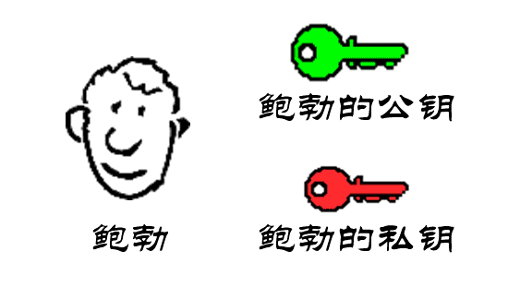
鲍勃有两把钥匙，一把是公钥，另一把是私钥。
2.
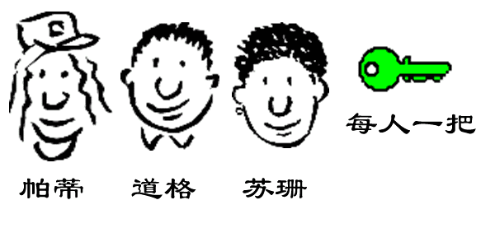
鲍勃把公钥送给他的朋友们----帕蒂、道格、苏珊----每人一把。
3.
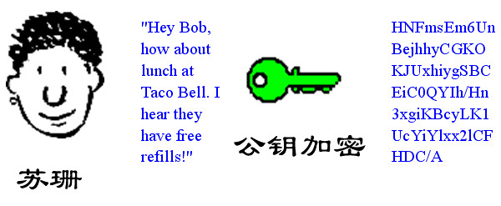
苏珊要给鲍勃写一封保密的信。她写完后用鲍勃的公钥加密，就可以达到保密的效果。
4.
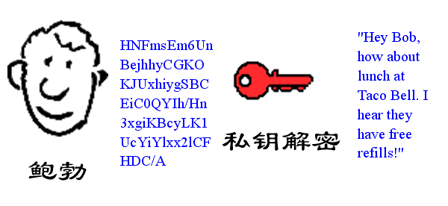
鲍勃收信后，用私钥解密，就看到了信件内容。这里要强调的是，只要鲍勃的私钥不泄露，这封信就是安全的，即使落在别人手里，也无法解密。
5.
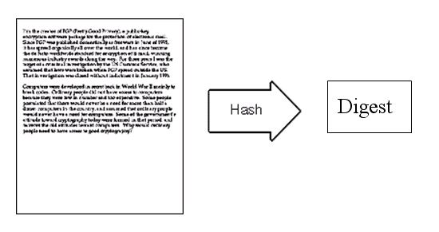
鲍勃给苏珊回信，决定采用"数字签名"。他写完后先用Hash函数，生成信件的摘要（digest）。
6.
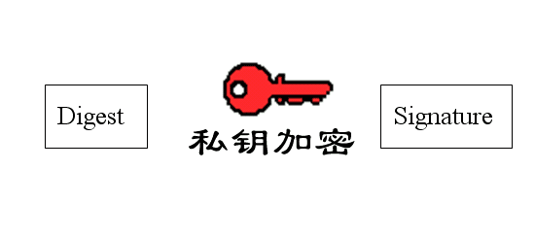
然后，鲍勃使用私钥，对这个摘要加密，生成"数字签名"（signature）。
7.
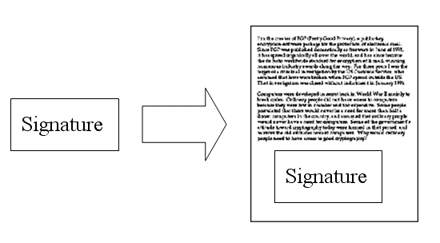
鲍勃将这个签名，附在信件下面，一起发给苏珊。
8.
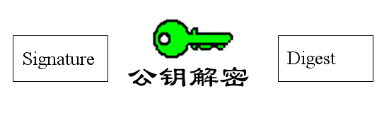
苏珊收信后，取下数字签名，用鲍勃的公钥解密，得到信件的摘要。由此证明，这封信确实是鲍勃发出的。
9.
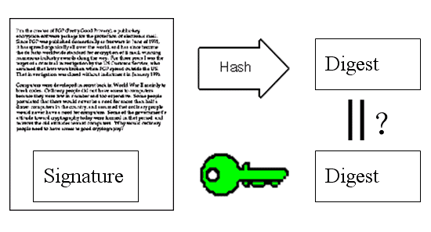
苏珊再对信件本身使用Hash函数，将得到的结果，与上一步得到的摘要进行对比。如果两者一致，就证明这封信未被修改过。
10.
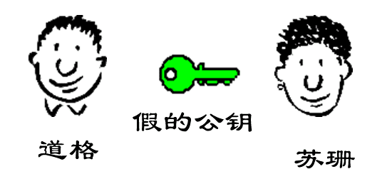
复杂的情况出现了。道格想欺骗苏珊，他偷偷使用了苏珊的电脑，用自己的公钥换走了鲍勃的公钥。此时，苏珊实际拥有的是道格的公钥，但是还以为这是鲍勃的公钥。因此，道格就可以冒充鲍勃，用自己的私钥做成"数字签名"，写信给苏珊，让苏珊用假的鲍勃公钥进行解密。
11.
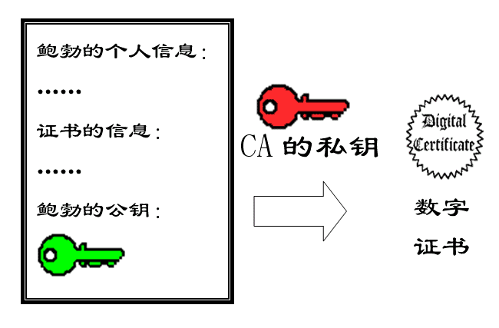
后来，苏珊感觉不对劲，发现自己无法确定公钥是否真的属于鲍勃。她想到了一个办法，要求鲍勃去找"证书中心"（certificate authority，简称CA），为公钥做认证。证书中心用自己的私钥，对鲍勃的公钥和一些相关信息一起加密，生成"数字证书"（Digital Certificate）。
12.
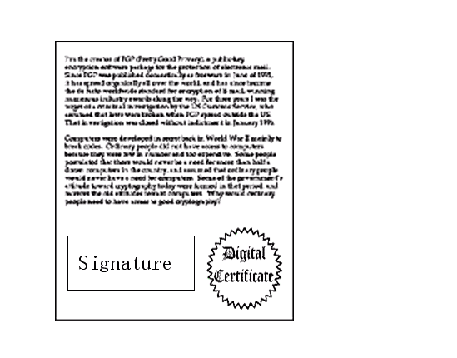
鲍勃拿到数字证书以后，就可以放心了。以后再给苏珊写信，只要在签名的同时，再附上数字证书就行了。
13.
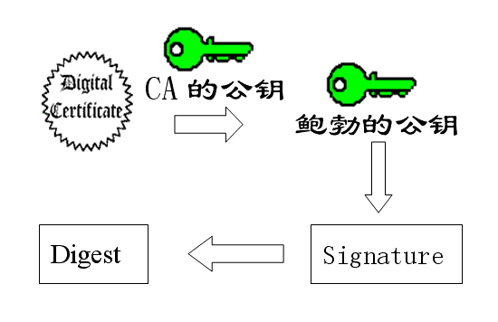
苏珊收信后，用CA的公钥解开数字证书，就可以拿到鲍勃真实的公钥了，然后就能证明"数字签名"是否真的是鲍勃签的。
14.
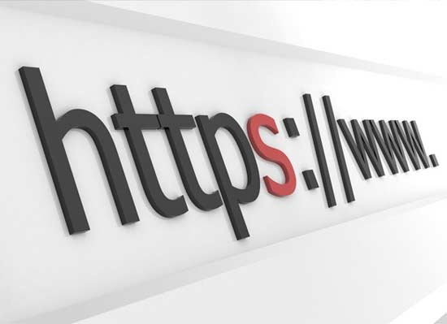
下面，我们看一个应用"数字证书"的实例：https协议。这个协议主要用于网页加密。
15.
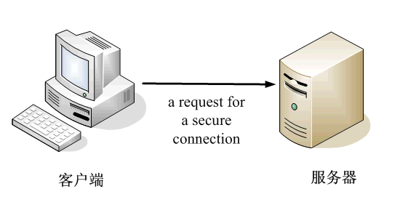
首先，客户端向服务器发出加密请求。
16.
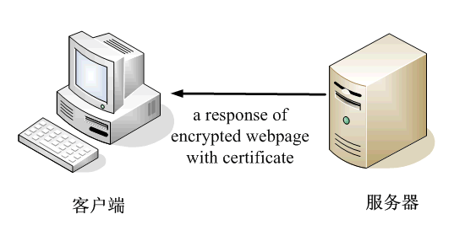
服务器用自己的私钥加密网页以后，连同本身的数字证书，一起发送给客户端。
17.
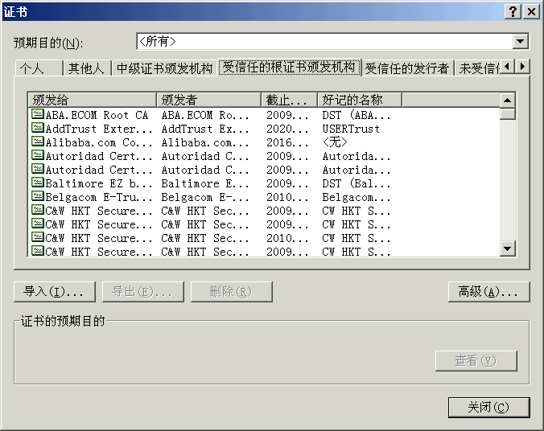
客户端（浏览器）的"证书管理器"，有"受信任的根证书颁发机构"列表。客户端会根据这张列表，查看解开数字证书的公钥是否在列表之内。
18.
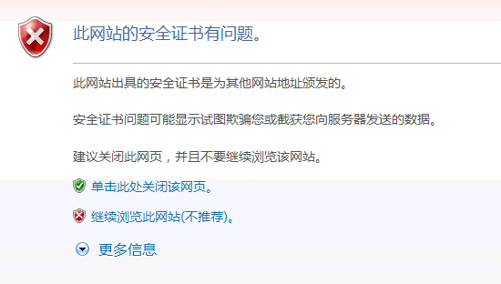
如果数字证书记载的网址，与你正在浏览的网址不一致，就说明这张证书可能被冒用，浏览器会发出警告。
19.
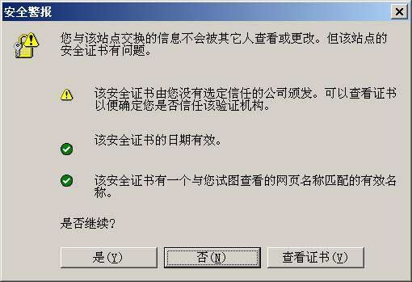
如果这张数字证书不是由受信任的机构颁发的，浏览器会发出另一种警告。
20.
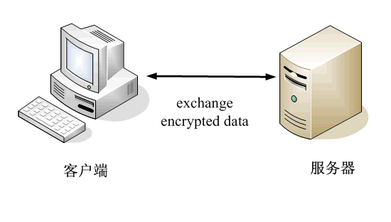
如果数字证书是可靠的，客户端就可以使用证书中的服务器公钥，对信息进行加密，然后与服务器交换加密信息。
（完）

